Szenario: Zukunft der Weiterbildung
Grobziel
- Die Szenario-Technik anwenden
- Szenario zu „Entwicklungstendenzen der Weiterbildung“ über alle Berufsgattungen in der Schweiz hinweg entwickeln.
Beschreibung der Szenario-Technik
Mit der Methode "Szenario" können ausgehend von der gegenwärtigen Situation Zukunftsbilder entwickelt werden. Der Prozess verläuft in drei Phasen:
- Analyse-Phase: Die Lehrperson beschreibt eine aktuelle Situation und gibt den Lernenden den Auftrag, diese nach Fakten (Recherche) und Zusammenhängen zu analysieren.
- Prognose-Phase: In der nächsten Phase werden Annahmen über die zukünftige Entwicklung der Einflussfaktoren getroffen und die Auswirkungen möglicher Störereignisse berücksichtigt.
- Synthese-Phase: Dann werden die Einflussfaktoren verschieden miteinander kombiniert. Dadurch entstehen unterschiedliche Szenarien für zukünftige Entwicklungen.
- Aufgrund der Szenarien können dann konkrete Strategien entwickelt werden.

Als Darstellungsform kann das Szenariogramm eingesetzt werden. Bei einer Reduktion auf zwei Faktoren, welche die Zukunft massgeblich entscheiden werden positive (+) und negative (-) Entwicklungen zu jedem Faktor miteinander kombiniert.
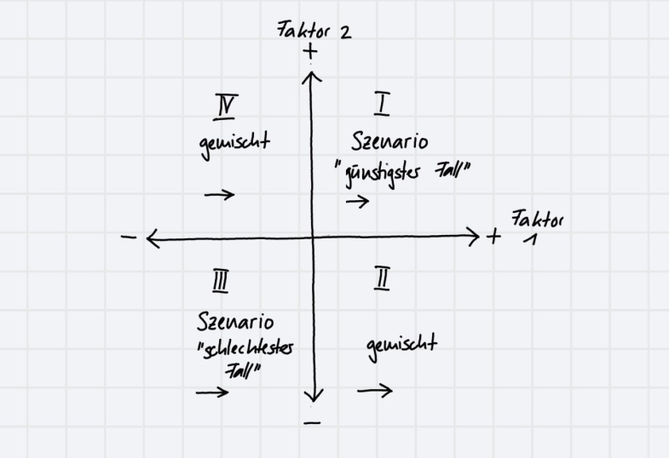
Aufträge
- Entscheidet euch in der Gruppe für ein Thema aus dem Kap. 1.4 Die Zukunft der Weiterbildung
- Welche Faktoren könnten in der Zukunft einen entscheidenden Einfluss haben?
- Notiert die Stichworte auf Karten/Flipchart und ordnet sie in einem Szenariogramm
- Welche Auswirkungen könnten diese Faktoren und Tendenzen auf die Weiterbildung haben?
Auswertung
Die Flipcharts oder Pinnwände mit den Themenbearbeitungen werden in 5 Min. der Klasse präsentiert.
Organisation
Sozialform: Gruppenarbeit  Ort, Infrastruktur: beide Zimmer, Karten, Pinnwand, Flipcharts  Personen, Rollen: Moderation, Zeit, Dokumentation  Arbeitsmittel: Broschüren, Internet, Unterlagen | 50 Min.

Weitere Perspektiven für die Auswahl von Fragestellungen für ein Szenario:
